Пресс-релиз
4 декабря 2020 года

Получайте услуги Пенсионного фонда

на сайте ПФР или портале госуслуг
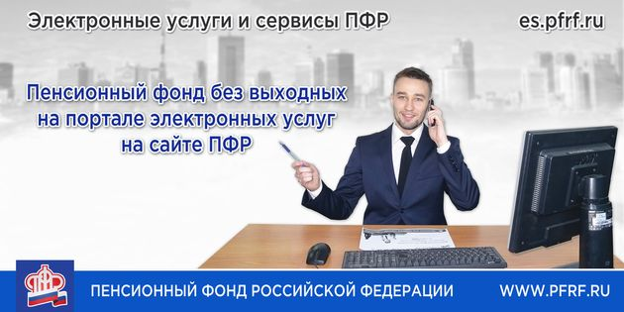

Управление Пенсионного фонда в Колпинском районе рекомендует гражданам обращаться за услугами ПФР в электронном виде на сайте ПФР через «Личный кабинет гражданина» (https://es.pfrf.ru/) или через портал госуслуг (https://www.gosuslugi.ru/).
Сегодня гражданам доступны порядка 65 электронных услуг, в том числе самые новые, такие как справка о трудовой деятельности из электронной трудовой книжки или о прекращении правоотношений по обязательному пенсионному страхованию (ОПС), добровольном вступлении в правоотношения по ОПС в разделе «Индивидуальный лицевой счет».
Некоторые услуги предоставляются без регистрации, большинство требуют регистрации и подтверждения учетной записи на портале госуслуг.
Возможности личного кабинета постоянно расширяются. Например, в разделе «Материнский (семейный) капитал — МСК» можно подать заявления о выдаче государственного сертификата на материнский капитал, его распоряжении, заказать справку из Федерального регистра лиц, имеющих право на дополнительные меры господдержки, о выдаче государственного сертификата на МСК.
В разделе «Электронная трудовая книжка» можно заказать справку (выписку) о трудовой деятельности. Документ сохраняется в pdf-формате, его можно отправить на электронную почту или просмотреть в разделе «История обращений».
Всего в личном кабинете — семь разделов:
«Электронная трудовая книжка»,
«Индивидуальный лицевой счет»,
«Управление средствами пенсионных накоплений»,
«Пенсии»,
«Социальные выплаты»,
«Материнский (семейный) капитал — МСК»,
«Гражданам, проживающим за границей».
Любой желающий может получить здесь необходимые справки, сведения о пенсионных коэффициентах, накоплениях, стаже, отчислениях работодателей, обратиться за оформлением большинства выплат. Вопросы относительно назначенных выплат и в целом по компетенции Пенсионного фонда можно направить через онлайн-приемную.
Если необходимо обратиться в клиентскую службу ПФР, то по-прежнему необходимо воспользоваться сервисом предварительной записи на сайте. Записаться на прием можно также через мобильное приложение ПФР.

